ПРИЛОЖЕНИЕ А

МОДЕЛИРОВАНИЕ БИЗНЕС ПРОЦЕССОВ IDEF0

АННОТАЦИЯ

В данном приложении анализируются бизнес процессы IDEF0 до реализации и после реализации таких подсистем как работа отдела снабжения, работа отдела кадров и работа отдела продаж в предметной области «Магазин оружия».

# 1. Анализ перед реализацией

1.1. Декомпозиция 3 уровня подсистемы «Отдел кадров» модели IDEF0, Рисунок 1.1:

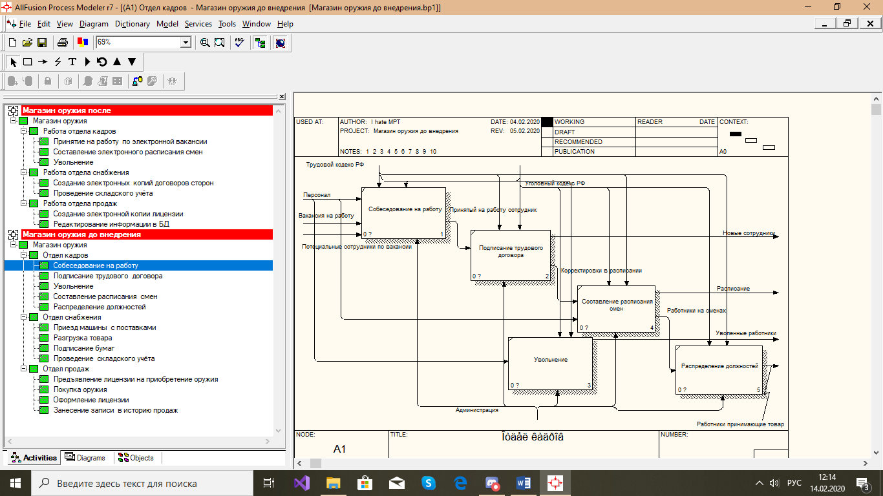

Рисунок 1.1 - 3 уровень декомпозиции подсистемы «Отдел кадров»

1.2. Декомпозиция 3 уровня подсистемы «Отдел снабжения» модели IDEF0, Рисунок 1.2:

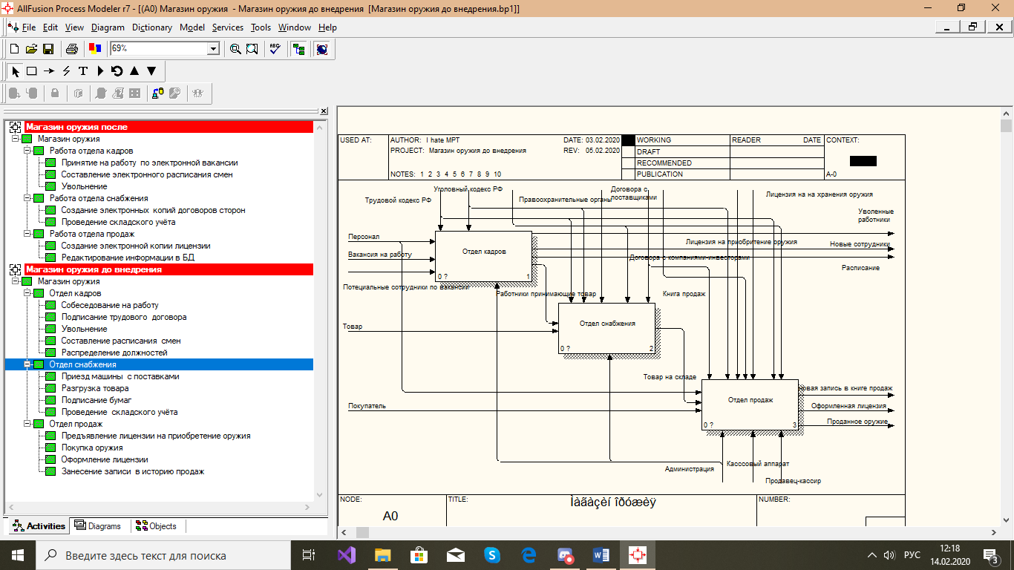

Рисунок 1.2 - 3 уровень декомпозиции подсистемы «Отдел снабжения»

1.3. Декомпозиция 3 уровня подсистемы «Отдел продаж» модели IDEF0, Рисунок 1.3:

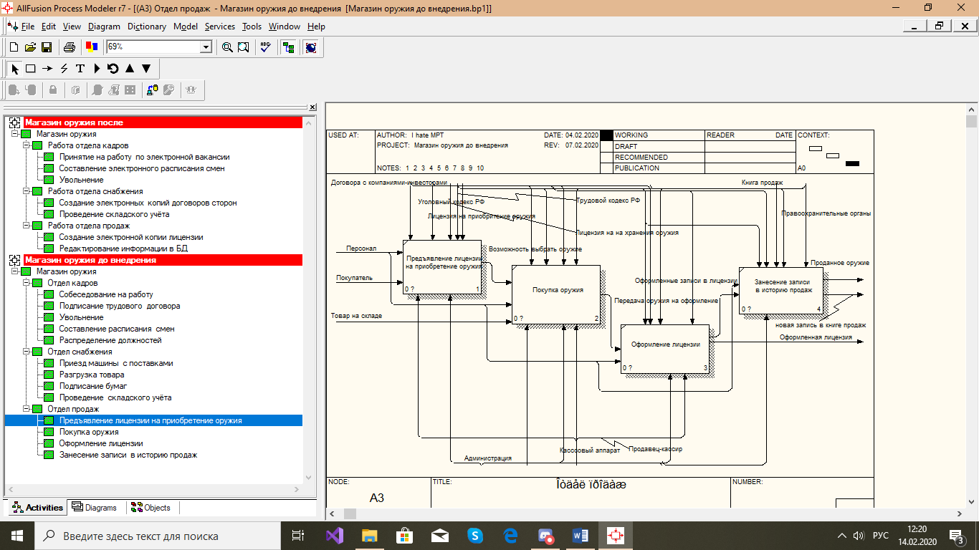

Рисунок 1.3 - 3 уровень декомпозиции подсистемы «Отдел продаж»

# 2. АНАлиз после реализации

2.1. Декомпозиция 1 уровня предметной области «Работа магазина оружия» модели IDEF0, Рисунок 2.4:

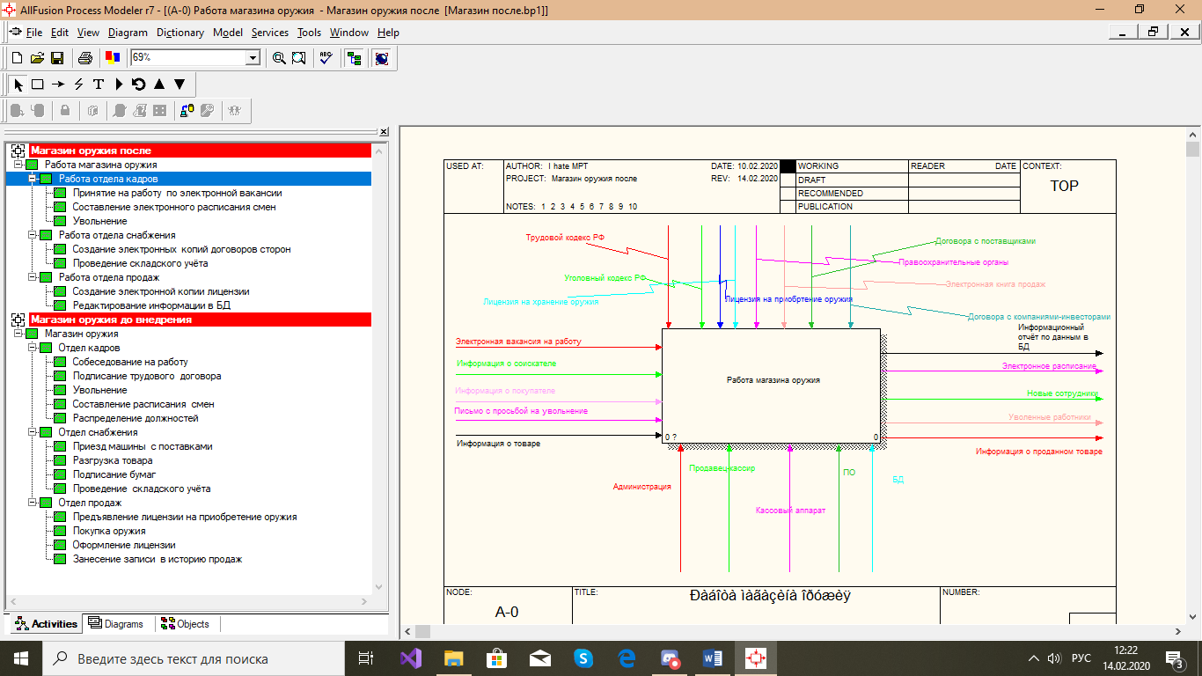

Рисунок 2.4 - родительская функция «Работа магазина оружия»

2.2. Декомпозиция 2 уровня предметной области «гостиница», разбиение родительской функции на 3 функции (подсистемы) модели IDEF0, Рисунок 2.5:

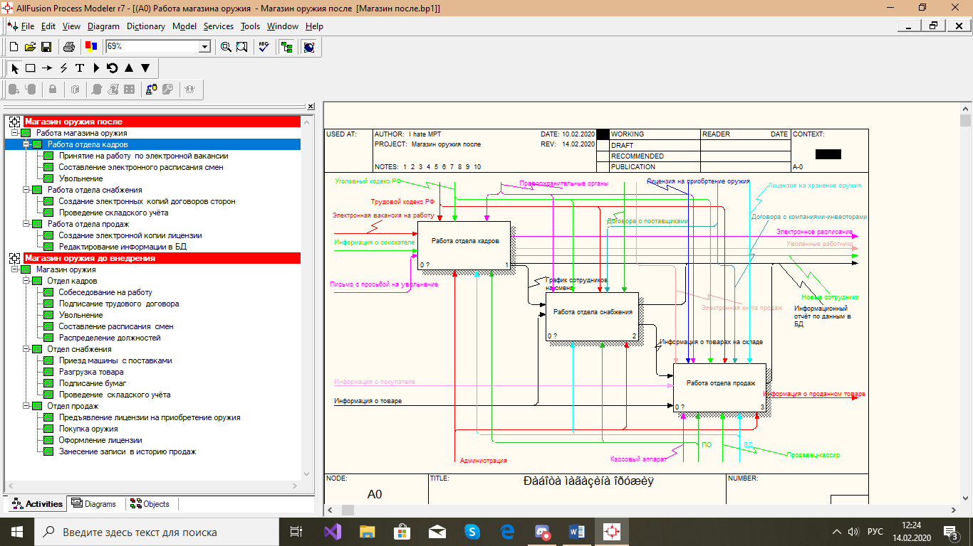

Рисунок 2.5 - 2 уровень декомпозиции родительской функции

2.3. Декомпозиция 3 уровня подсистемы «Отдел кадров» модели IDEF0, Рисунок 2.6:

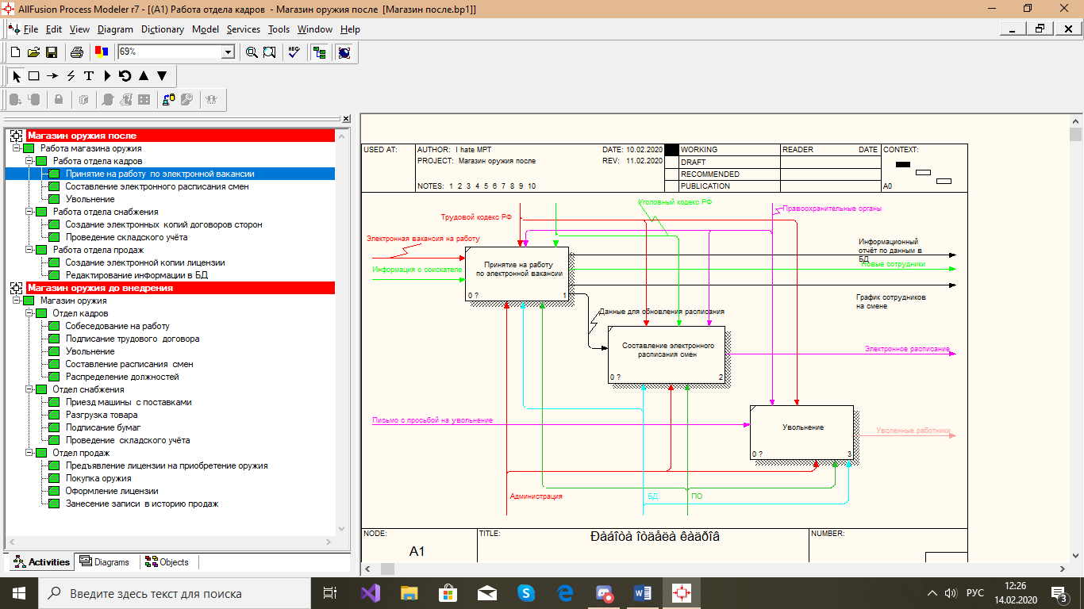

Рисунок 2.6 - 3 уровень декомпозиции «Отдел кадров»

2.4. Декомпозиция 3 уровня подсистемы «Отдел снабжения» модели IDEF0, Рисунок 2.7:

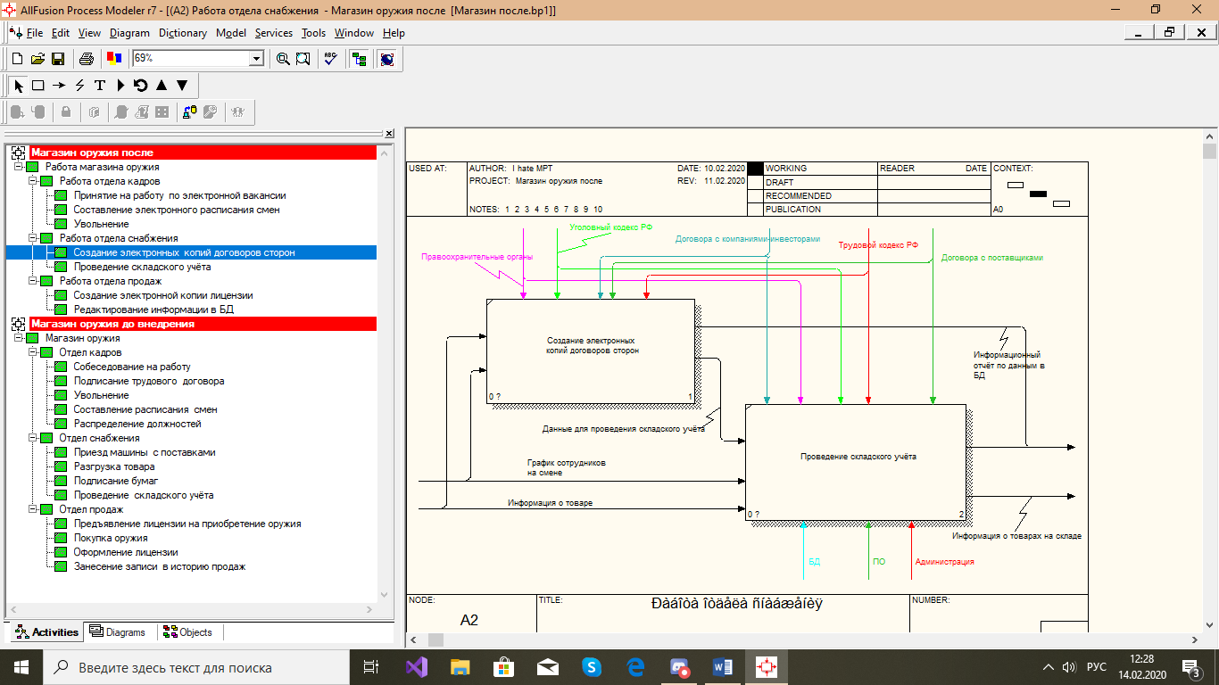

Рисунок 2.7 - 3 уровень декомпозиции «Отдел снабжения»

2.5. Декомпозиция 3 уровня подсистемы «Отдел продаж» модели IDEF0, Рисунок 2.8:

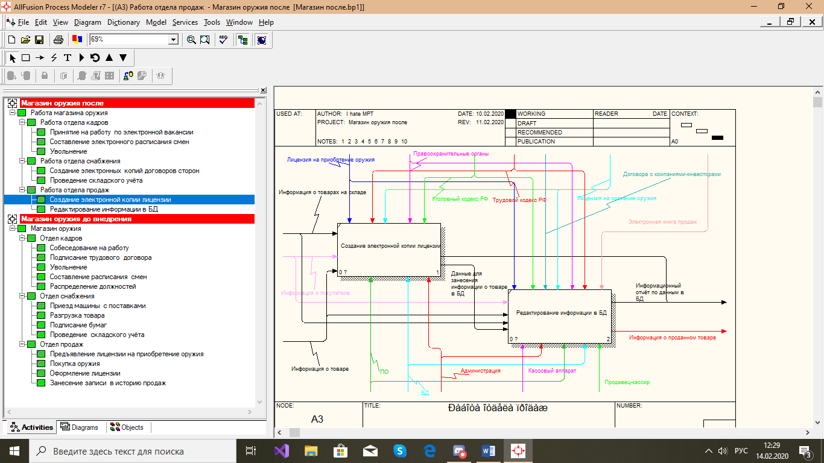

Рисунок 2.8 - 3 уровень декомпозиции «Отдел продаж»